Téléchargement HEW

# Première partie à réaliser sur l’ENT et dans vos fichiers téléchargés :

Ouvrez l’ENT et aller dans [Polytech Ge4a] Temps Réel Info5 TD.

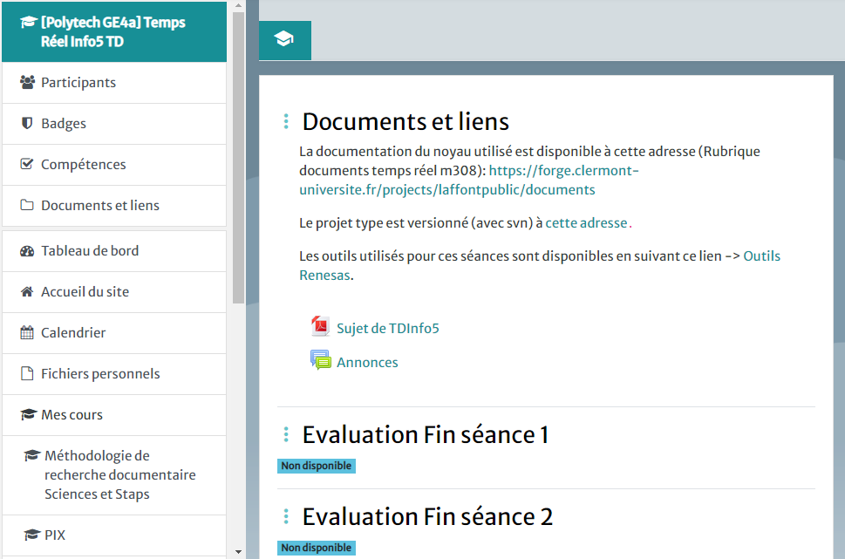Voici l’écran que vous devriez avoir :

Cliquez sur le lien suivant pour accéder à la suite de l’installation.

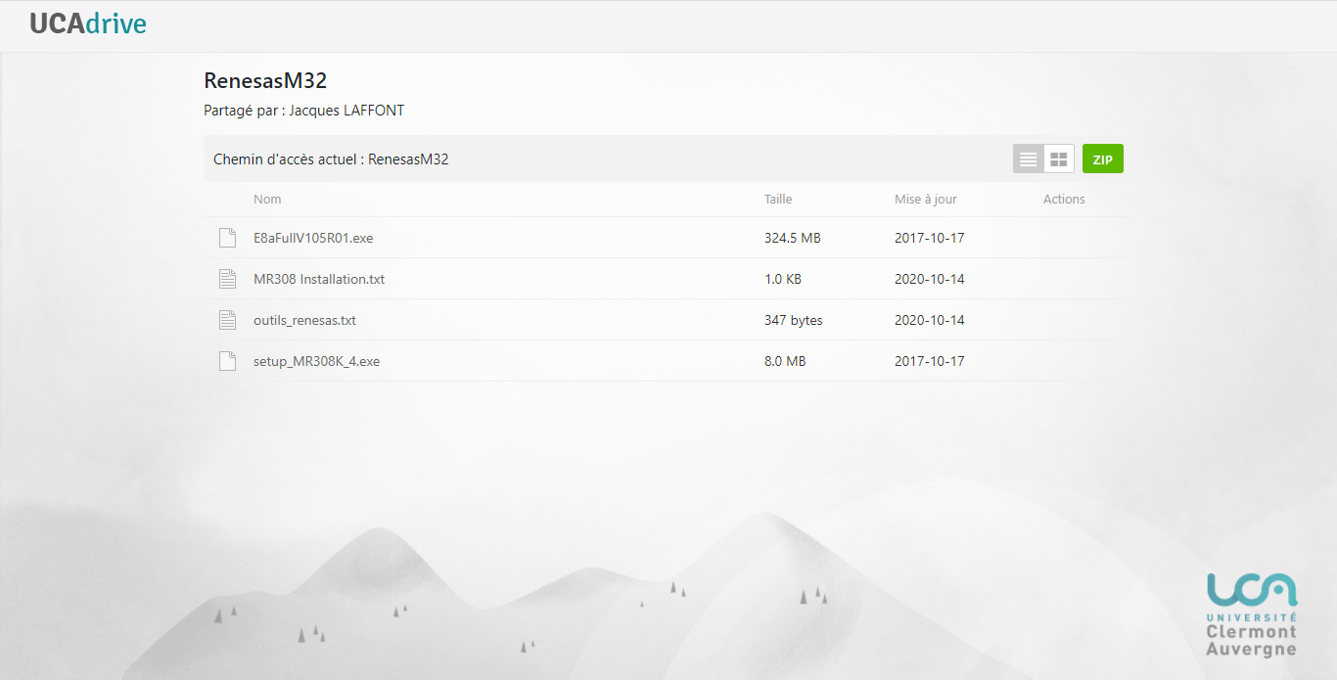Voici l’écran suivant :

Cliquez ici pour télécharger le fichier compressé.

Maintenant dans vos téléchargements, vous trouverez le dossier ci-joint :

Faites un clic droit et faites extraire tout :

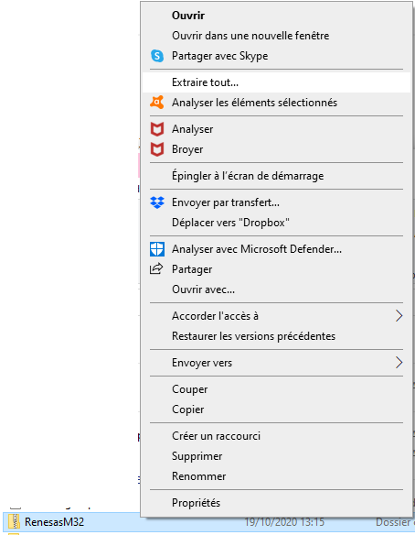

Vous obtiendrez alors le dossier suivant :



A l’intérieur de celui-ci, vous trouverez ceci :

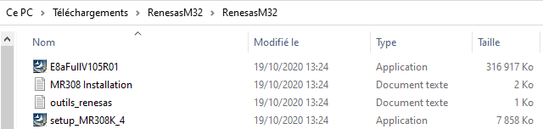

# Seconde partie : Téléchargement.

Une fois dans le dossier ci-dessus, double-cliquez sur l’application E8FullV105R01.

Ceci apparaitra alors à votre écran :

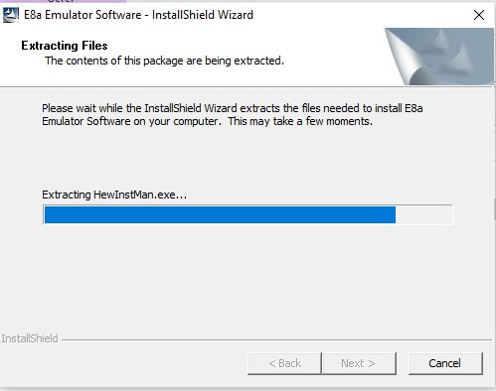

Attendez que le téléchargement soit fini.

L’écran suivant ressemble à cela :

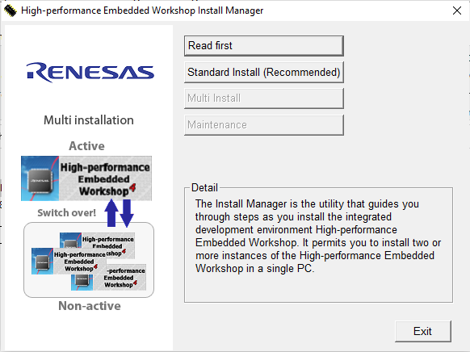Sélectionnez Standard Install (Recommended).

L’écran suivant est le celui-ci :

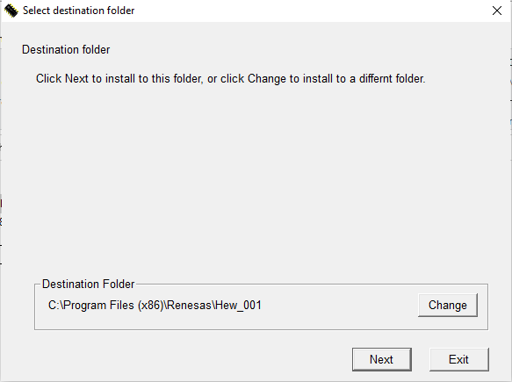

Sélectionnez Next.

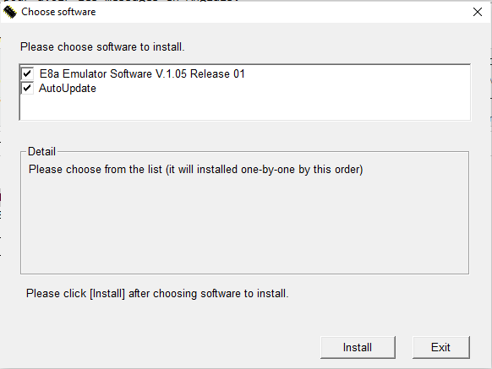L’écran suivant :

Cliquez sur Install.

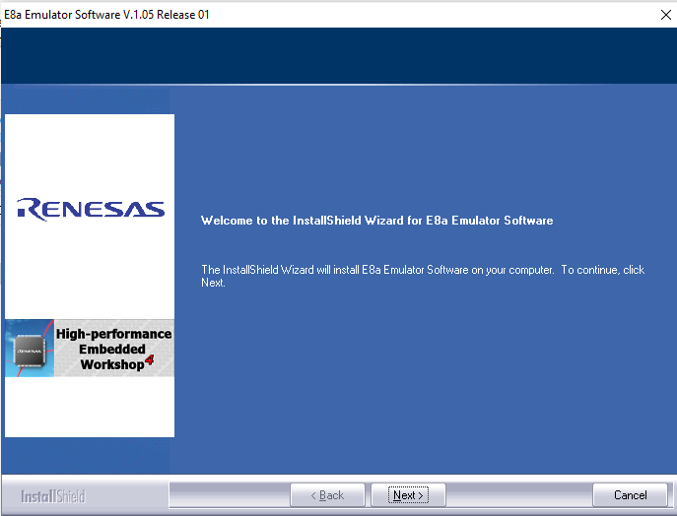La fenêtre suivante va alors s’ouvrir :

Cliquez sur Next.

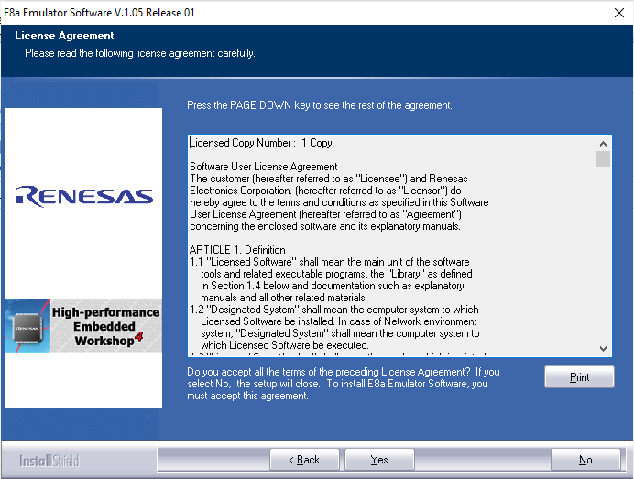

Cliquez sur Yes.

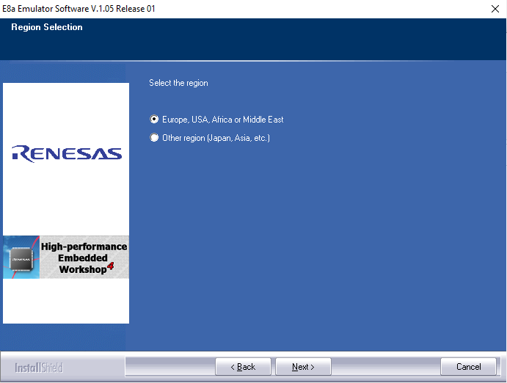

Cliques sur Next.

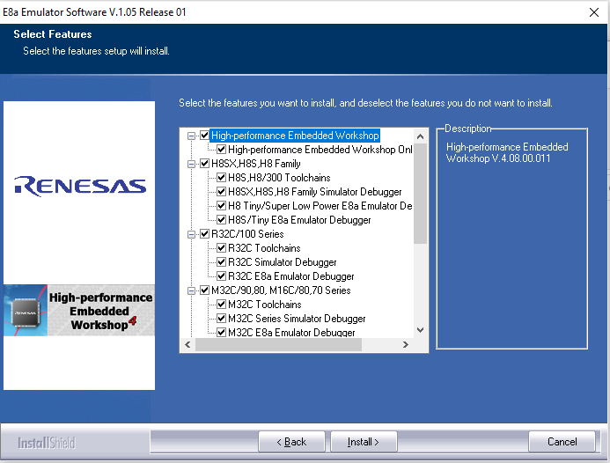

Cliquez sur Install.

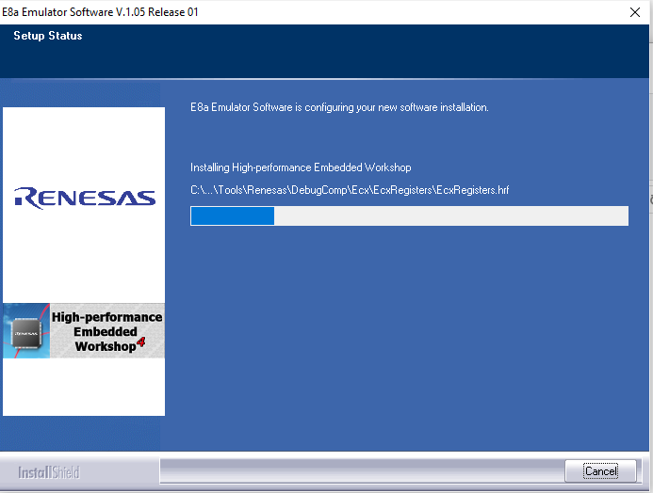

Attendre que le téléchargement soit fini.

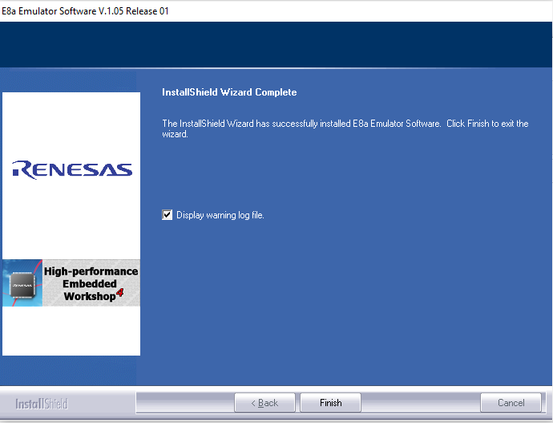

Appuyer sur Finish.

**Votre installation de HEW est maintenant terminée.**